
GTCAM

GT Serie
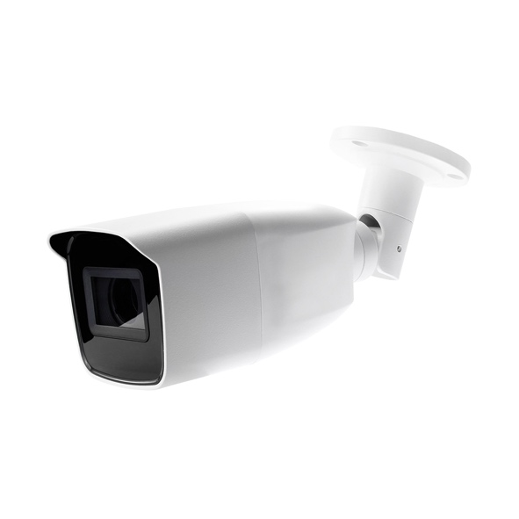

De Troeven
- 2 MP krachtige CMOS
- 1920 × 1080 resolutie
- 2,8 mm tot 12 mm vaste lens
- Dag/nacht-schakelaar
- EXIR 2.0, smart IR, IR-afstand tot 40 m
- IP66

Specificaties
Camera
Beeldsensor | 2 MP CMOS beeldsensor
Signaal systeem | PAL/NTSC
Resolutie | 1920 (H) × 1080 (V)
Min. verlichting | 0.01 Lux@(F1.2, AGC ON), 0 Lux met IR
Sluitertijd | 1/25 (1/30) s tot 1/50,000 s
Lens | 2.8 mm tot 12 mm
Horizontaal gezichtsveld | 111.5° tot 33.4°
Lens bevestigingspunt | Φ14
Dag & nacht | IR filter
Hoek aanpassing | Pan:0° tot 360°, Tilt:0° tot 90°, Rotatie:0° tot 360°
Synchronizatie | Interne synchronizatie
Video Frame Rate | PAL:1080p@25fps, NTSC: 1080p@30fps
Menu
AGC | High/Medium/Low/Off
D/N Mode | Auto/Color/BW (Zwart & wit)
BLC | Ondersteund
DWDR | Ondersteund
Taal | Engels
Functies | helderheid, scherpte, DNR, spiegel, Smart IR
Interface
Video uitgang | 1 HD analoge uitgang
Schakelknop | TVI/AHD/CVI/CVBS
Algemeen
Bedrijfsomstandigheden | -40 °C tot 60 °C (-40 °F tot 140 °F), vochtigheid: 90% of minder (non-condensatie)
Stroomvoorziening | 12 VDC ±15%
Energieverbruik | Max. 5 W
Beschermingsniveau | IP66
Materiaal | Voorkant: Metaal, lichaam: kunststof,  beugel: Metaal
IR bereik | Tot 40 m
Afmetingen | 256.4 mm × 83.3 mm × 78.2 mm (10" × 3.2" × 3")
Gewicht | 605 g (1.33 lb.)

Afmetingen
